标识标牌是融合规划、建筑、空间、雕塑、逻辑、色彩、美学、材质组合于一体的产物，它既不是简单的文字，更不是所谓的牌子，它是与环境相融的独一无二的艺术作品!
我们所说的标牌是指为视觉效果而标示的标牌。在概念上应称为板式标牌。因人们把板式标牌称为标牌的形态。所以后来通过东方和西方的交流，逐渐拥有了真正标牌的名词性意义。
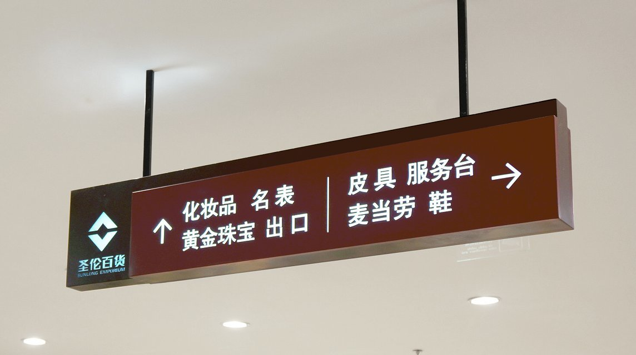
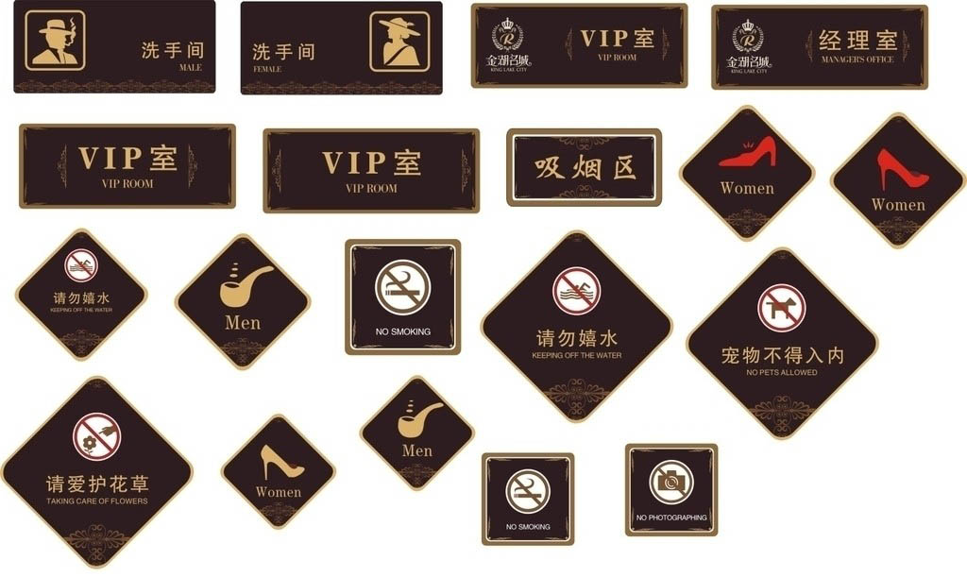

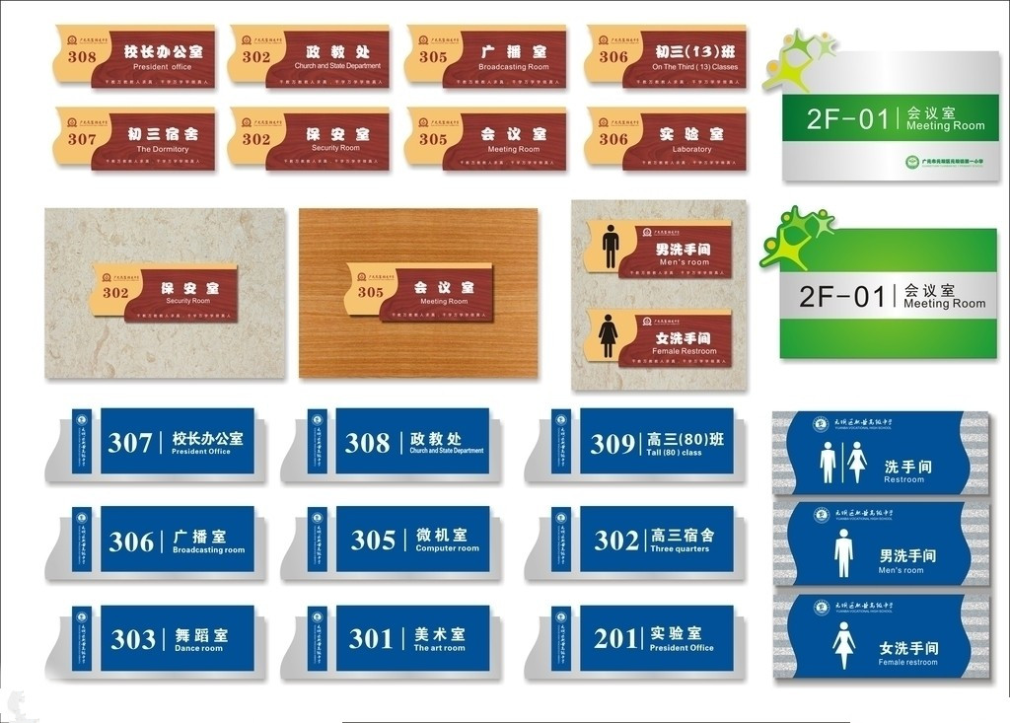
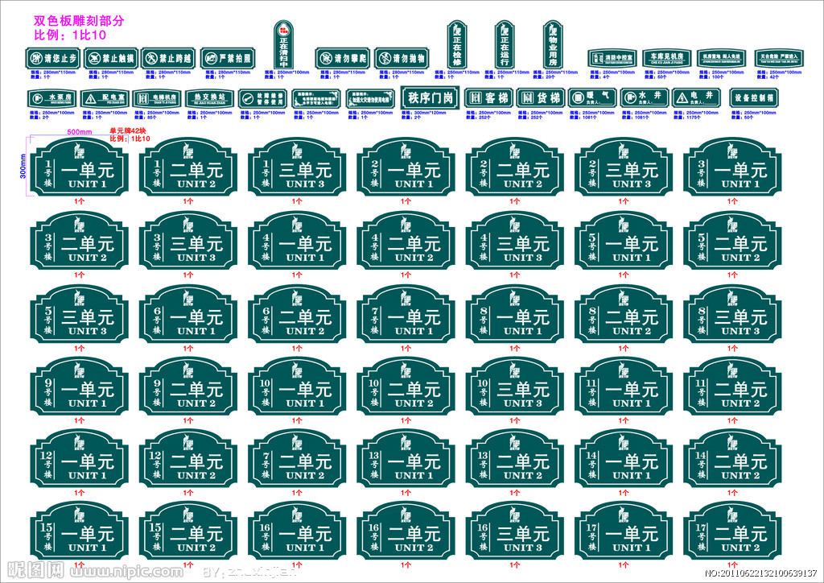
形态分类
1、横式:整个比例横向比较长。一般整面都被利用为标识标牌。一般在小店铺和大建筑的墙面上都可以看到。
2、竖式:整个比例竖向比较长。一般整面都被利用为标识标牌。
3、突形:在建筑物的墙面上突出，除了背面以外的整面或有两侧墙面的情况下，两侧都被利用为广告载体的标识标牌。
4、地柱形:标记在地面的某些固定构造上的横形、竖形、立体形的标识标牌
5、屋顶式:指在某建筑物的屋顶上设置一些固定构造物，并在上面挂着或贴着的板形活立方形或幻性的标识标牌。
材料分类
1、光滑标识标牌:画面或板面有油性，非常光滑。
2、夜光材料标识标牌:用夜光材料牌(即我们通常说的霓虹灯)。
3、丙烯酸质标识标牌:用丙烯酸质材料做板面主材料。比如"麦当劳的丙烯酸质标牌"!
4、金属标识标牌:在没有特别指定板面的情况下，用金属做为标牌的板面或文字的主材料以及用金属作为标识的主载体。
5、电光板标识标牌:用发光二极管或夜光管实现单色或彩色的表现效果。以发光的二极管和表现方式，可分为夜光电光板、LCD、LED、CRT、FDT等五大种类。
使用目的
时间不同: A、照明:为了昼夜的使用，在标识标牌的内部安装夜光管或在内部安装投光仪以及在标识标牌的外部安装照明灯等等。B、无照明:没有昼夜分别使用的单独目的，没有任何照明设施。
地点不同: A、室内:设在室内，如方向箭头、室内接待等。 B、室外:设在非室内所有空间。
目的不同: A、商业:一般指为了达到商业目的而设立的。 B、公共:设在公共场所，为给公众宣布消息或用来公布某些信息的。
从交通标识来讲:城市中汽车的数量每天都有几百辆增加，道路资源越来越少，对于交通标识合理布局，增加交通监控，单行道以及时间段限行等都需要标识牌来提示人们注意。各种交通设施之间的衔接、转换绝对缺少不了指示牌。设置规则区域标识,设置规则旅游标识,设置规则色彩,设计规则造型,设计规则服务机构的选择原则标识系统设计及完善周期标识系统监督机制 全面考虑，分析环境，了解地域文化，乡土民情，建筑风格，城市人员状况，道路状况，市民素质，区域状况，旅游人员多少等等众多因素综合分析，确定城市标识系统的总体规划，再进行区域细分，在布局上要特别强调,合理分布均匀，主次明确流畅，泾渭分明，步步顺畅全面，事事周全，面面俱到，用严格规范的城市标识系统辅助城市经营者来管理飞速变化的现代化城市
室内标识
按照环境条件，标识牌可以分为室内和户外两大类。室内标识牌主要是指建筑物外墙以及建筑物内部的各类标识牌，主要包括:1)门牌;2)门号牌;3)楼层牌;4)楼层分布牌;5)室内指向牌;6)室内空间功能说明牌;7)室内宣传告示牌;8)室内警示牌;9)疏散图与疏散引导牌;10)背景墙标识牌。从材料上区分，主要有:1)不锈钢板;2)铝板;3)镀锌钢板;4)压克力以及其他辅助材质。从结构上划分，主要有:1)个性化设计;2)普通铝合金型材;3)特殊铝合金型材等三种形式。相对来说，室内标识牌结构较为简单，用材和工艺比较讲究。

户外标识
按照环境条件，标识牌可以分为室内和户外两大类。户外标识牌主要是指建筑物外部环境中的各类标识牌，主要包括:1)建筑物名牌;2)建筑物指引牌;3)多向指示牌;4)建筑物说明牌;5)户外警示牌;6)户外空间功能说明牌;7)户外宣传告示牌;8)停车指示牌;9)安全集结点牌;10)区域环境交通牌。

标牌功能
第一，标识标牌有标记的功能，标牌主要是通过视觉来表现它的作用的。比如文字传达;标识标牌记号是具有象征性、方向性、暗示性等等的功能。文字样式可以表现出性格、背景。现出象征性与构造性意义。
第二，标识标牌是一种信息传达媒体?它具有广告(ADVERTISEMENT)的功能。
第三，标识标牌执行着产业性的功能与作用?在今日的高科技现代自动化社会当中。随着社会建设的需求，标牌制造业将会拥有自己的地位。标识标牌更加规模化的标牌基本上满足了今日的高科技现代自动化社会的所有需求。所以我们不能将标识标牌制造业称为简单的劳动业。
树脂标识
由树脂材料制作的发光标识牌成本低，质量好，亮度强，成本低。可以制作立体多种颜色嵌套效果
与吸塑字亚克力字比较
1.树脂标识牌可以通体发光字、正面不发光侧面发光字
2.不需要吸塑机、刻字机等大型设备，降低生产投资成本
3.可调和任意颜色，并非固定几种颜色
4.对生产场地要求不大，10平米也可
5.传统吸塑亚克力制作多层颜色嵌套需要制作多套模具，成本倍增。树脂发光字多层颜色嵌套和普通单色发光标识牌，制作时间和制作成本是一样的。

